Universidad San Carlos de Guatemala
Facultad de ingeniería.
Ingeniería en ciencias y sistemas



Proyecto Fase 1 :

Biblioteca USAC

La presente plantilla es una guía para la redacción de un proyecto y las secciones pueden ser modificadas o eliminadas según el tipo de proyecto.

PONDERACIÓN: 30 Fase 1|50 Fase 2
Horas Aproximadas: 98

Índice

Contenido
1. Resumen Ejecutivo 4
2. Competencia que desarrollaremos 4
3. Objetivos del Aprendizaje 4
3.1 Objetivo General 4
3.2 Objetivos Específicos 5
4. Enunciado del Proyecto 5
Especificaciones del programa 6
4.1 Descripción del problema a resolver 6
Login 6
Registrar 6
Administrador 7
Gestionar Clientes 7
Crear Usuarios 7
Actualizar Usuarios 8
Gestionar Prestamos 8
Gestionar Devoluciones 9
Gestionar Libros 10
Nuevo Autor 10
Nuevas editoriales 11
4.7 categoría/países 11
Reportes 11
Gestión Estudiantes 12
Prestar Libro 13
Actualizar Cuenta 13
Libros prestados 14
Entidad Relación 14
4.2 Alcance del proyecto 15
4.4 Entregables 15
6. Desarrollo de Habilidades Blandas 17
6.1 Proyectos en Grupo 17
6.2 Restricciones 17
7. Cronograma 18
8. Rúbrica de Calificación 19
8.1 Requisitos para optar a la calificación 19
8.2 Resumen de Puntuaciones Fase 1 20
Fase 2 22
8.4 Valores 24
9. Fase 1 25
10. Fase 2 25
8.5 Comentarios Generales 26

1. Resumen Ejecutivo
La biblioteca de la USAC ha solicitado sus servicios como programador para desarrollar una aplicación que les permita gestionar de manera eficiente su colección de libros. Actualmente, enfrentan dificultades en la administración y búsqueda de libros, lo que ha generado inconvenientes tanto para el personal como para los usuarios.

Después de evaluar varias opciones, han determinado que la mejor solución es una aplicación de escritorio que facilite la consulta del catálogo disponible. Esta herramienta permitirá a los usuarios visualizar los libros en existencia, seleccionar los de su interés y realizar solicitudes de préstamo de manera sencilla y rápida.

2. Competencia que desarrollaremos
- Implementa Estructuras de Control procedimientos en VB.NET mediante variables condicionales ciclos para desarrollar soluciones informáticas que automaticen procesos de gestión de datos

- Desarrolla Interfaces gráficas funcionales haciendo uso de controles básicos, como textbox, label, combobox capturar mostrar los datos de forma eficiente

- Mejorar la calidad de soluciones iniciales de programación mediante el uso ético y responsable de herramientas tecnológicas básicas para fomentar buenas prácticas en la gestión de recursos computacionales en proyectos de automatización

- Implementa Ciclos y estructuras de datos como vectores matrices aplicando bucles(For, While) y métodos de ordenamiento para automatizar tareas, consultas de datos en una aplicación interactiva en VB.Net

- Integra Base de datos a proyectos en Visual Basic .NET Mediante el uso de ADO.NET DataGridView para realizar operaciones CRUD con datos almacenados localmente

- Contratar estructuras de datos básicos con los requerimientos de distintos tipos de problemas industriales para apoyar el análisis y la toma de decisiones a partir del almacenamiento y manipulación de datos simples

3. Objetivos del Aprendizaje

3.1 Objetivo General
Aplicar los conocimientos de programación para construir un sistema funcional.

3.2 Objetivos Específicos
- Desarrollar una aplicación que permita la gestión, haciendo de bases de datos, realizar operaciones (crear, leer, actualizar y eliminar datos de él).
- Conectar una aplicación realizada en Visual Basic .Net con una base de datos en MySQL
- Crear reportes con los datos almacenados en una base de datos
- Diseñar interfaces de usuario funcionales y amigables: Implementar interfaces de usuario (UI) intuitivas, que faciliten la interacción con el sistema, asegurando que los usuarios puedan operar la aplicación sin dificultad.
- Documentar correctamente el desarrollo del sistema
- Demostrar habilidades de resolución de problemas y pruebas: Identificar y resolver problemas técnicos que surjan durante el desarrollo del proyecto, y realizar pruebas exhaustivas para garantizar el correcto funcionamiento del sistema.

4. Enunciado del Proyecto

Especificaciones del programa

4.1 Descripción del problema a resolver

Login
Al iniciar el programa se presentará una ventana para iniciar sesión, los datos ingresados deberán consultarse en la base de datos para ver si el usuario existe.
Este usuario debe estar almacenado el tipo de usuario que está ingresando al sistema los cuales son los siguientes:
- Administrador : Debe poseer su propia vista, podrá gestionar usuarios, nuevos libros, e información.
- Usuario: Tendrá una vista específica para estudiantes.
Si un usuario no posee una cuenta podrá crear una cuenta nueva desde el Login.
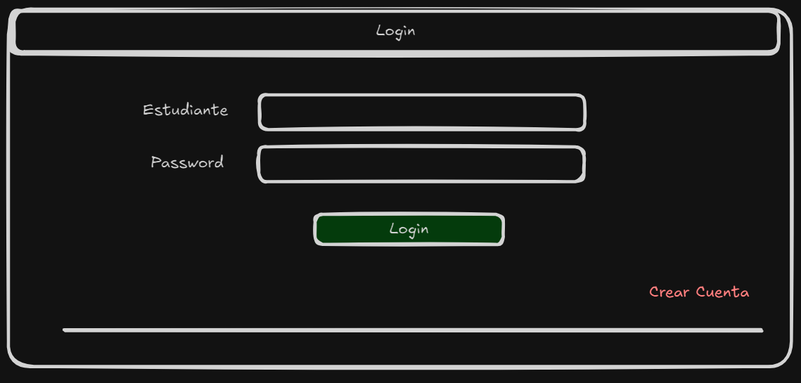

Registrar
Aquí se podrán registrar nuevos usuarios con rol estudiante al sistema.

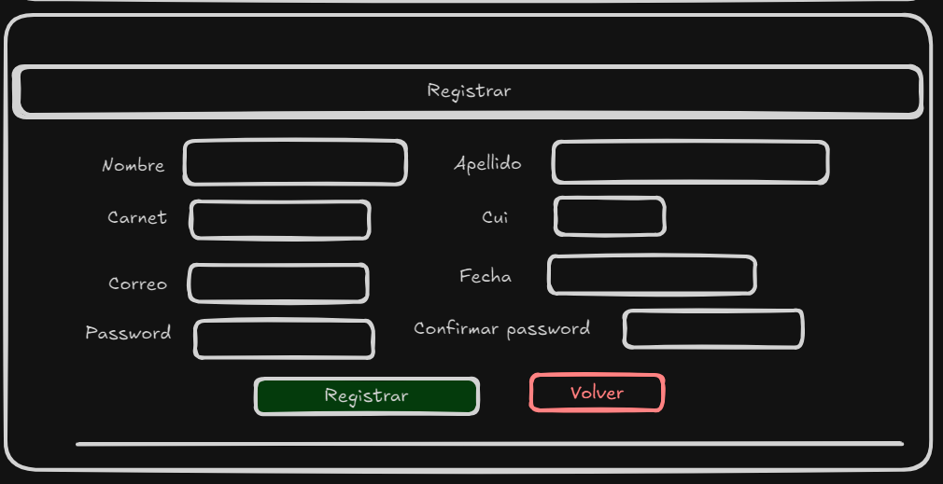

Administrador
Este tipo de usuario será el encargado de administrar los diversos tipos de datos que se generan en el sistema y de generar los reportes estadísticos en base a los mismos. Debe existir un Menú de selección de opciones, ya que el administrador puede administrar diferentes áreas:

- Realizar un CRUD sobre la gestión de la biblioteca (Prestamos, Usuarios, Autores, Editoriales, Géneros, Libros y Reportes)
- Realizar un CRUD sobre los clientes.
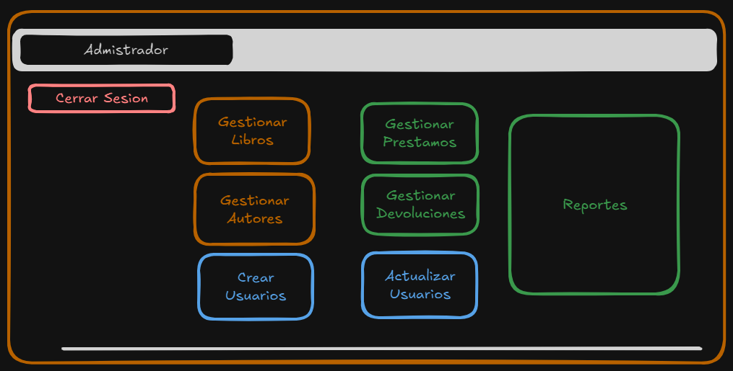

Gestionar Clientes

Crear Usuarios
Se podrán crear nuevos usuarios con los roles disponibles, el administrador es el único usuario que puede crear nuevos usuarios de tipo administrador.

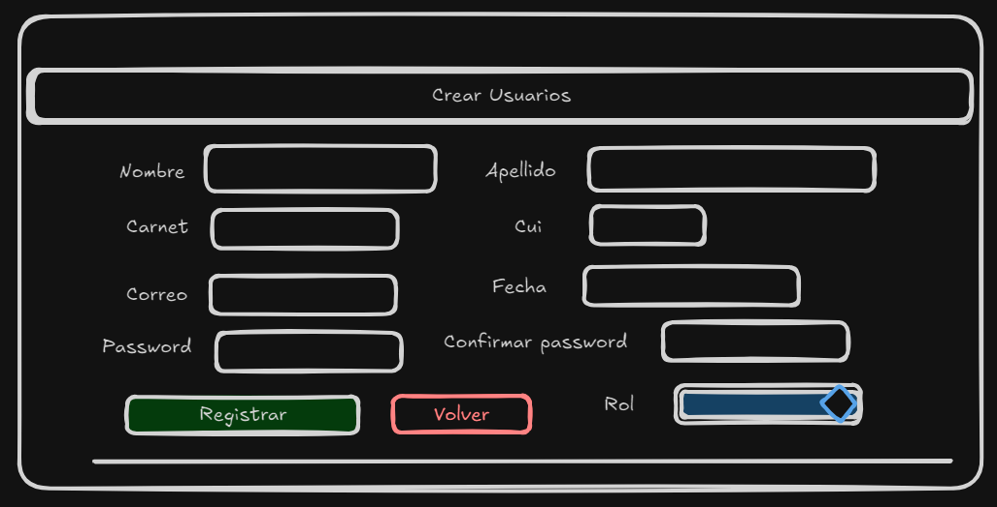

Actualizar Usuarios
Los administradores son los únicos usuarios que puedan restablecer contraseñas, pueden modificar información de los usuarios creados y eliminar usuarios.
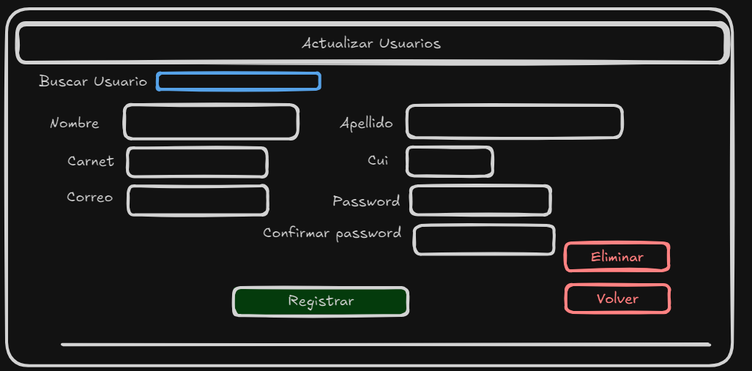

Gestionar Prestamos
Aquí podrá visualizarse los prestamos realizados por los estudiantes, así como como el tiempo restante que tienen para devolver un libro, los libros tienen un plazo Los administradores pueden registrar desde aquí el regreso de un libro, este pasara automáticamente al apartado de devolución.

Un administrador puede registrar una devolución.
- El administrador podrá ordenarlos por fecha.
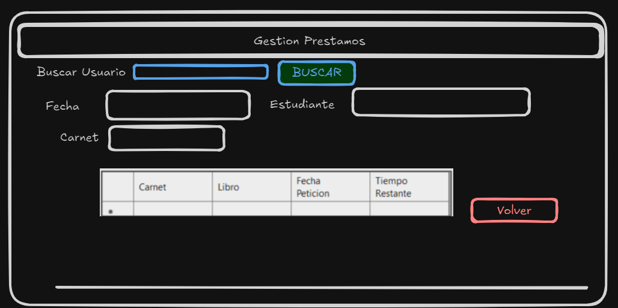

Gestionar Devoluciones
Una vez se realiza la devolución de un libro, podrá observarse el administrador que registro la devolución, así como el estudiante y el carné, podrá tener acceso al historial de devoluciones.
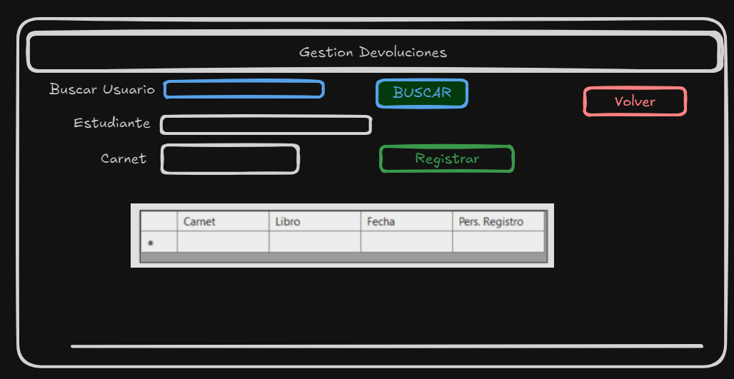

Gestionar Libros
En este apartado podremos visualizar los libros en la biblioteca disponibles, así como agregar nuevos libros, actualizar datos de libros y eliminar libros.
- Se podrá ordenar por fecha de lanzamiento
- Se podrá ordenar por precio
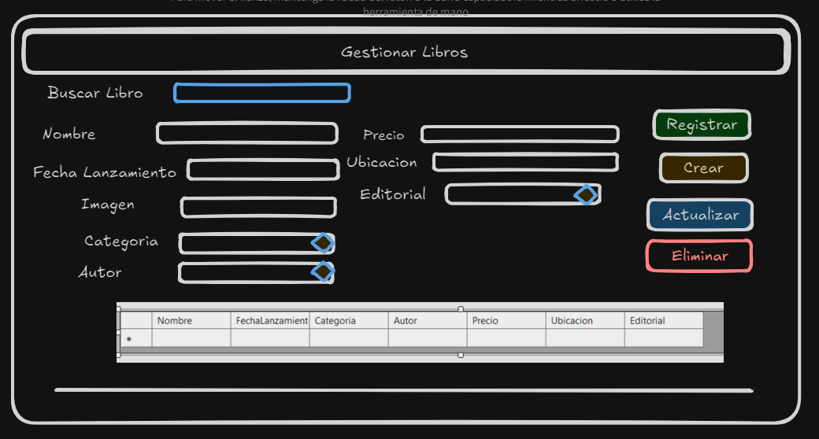

Nuevo Autor
En este apartado se podrá registrar nuevos autores.
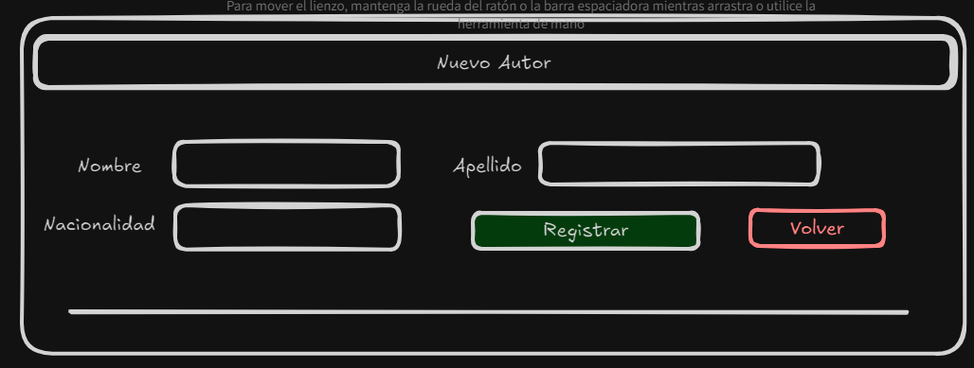

Nuevas editoriales
Se podrá registrar nuevas editoriales
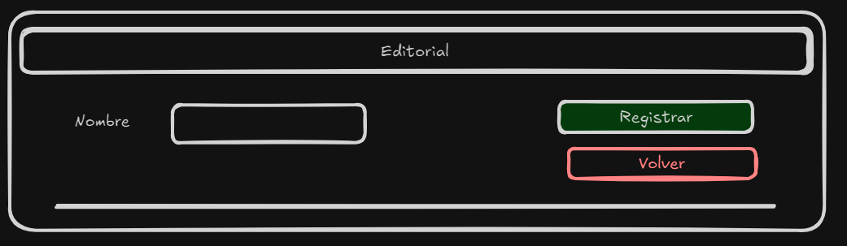

4.7 categoría/países
Podrá crearse diferentes categorías de libros, y agregar nuevos países al sistema.
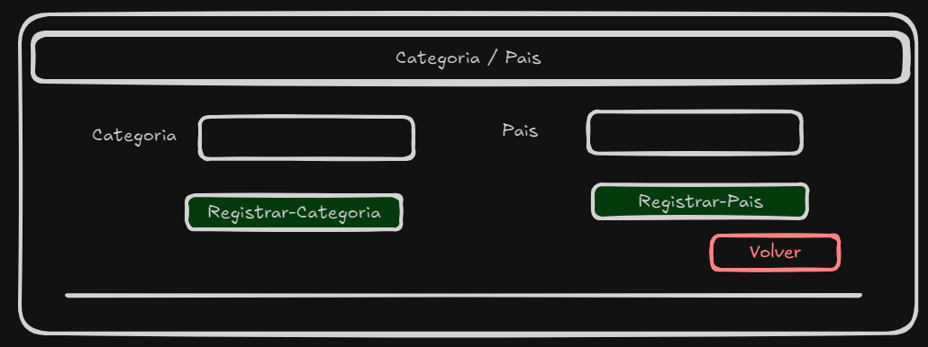

Reportes
En este apartado podrá visualizarse ciertos tops, a tomar en cuenta para visualizar que serán los siguientes.
- TOP 5 Países con más autores
- TOP 5 Editoriales más populares
- Libros Prestados
- Usuarios que deben a la biblioteca
- Top 5 categorías en No. De libros.

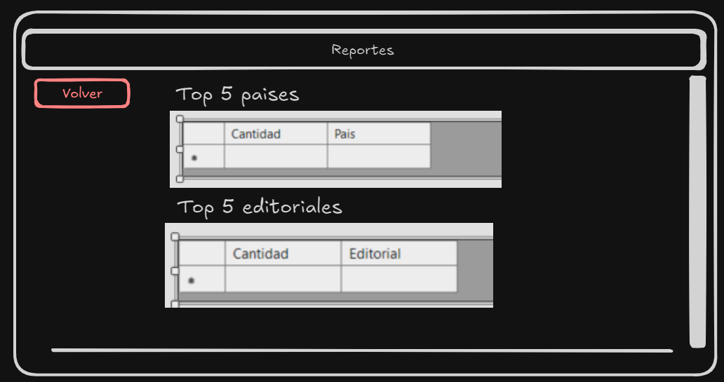

Gestión Estudiantes

Este apartado será para la gestión de los estudiantes, podrán editar su cuenta, visualizarla, si tienen deuda con la biblioteca, así como pagar y prestar nuevos libros.
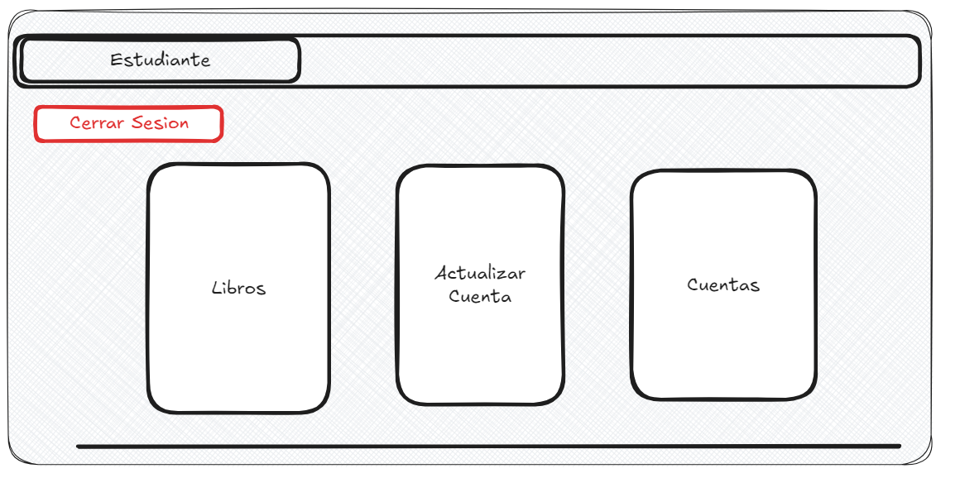

Prestar Libro
En este apartado el usuario podrá prestar libros existentes, en la biblioteca, así como consultar existencias.
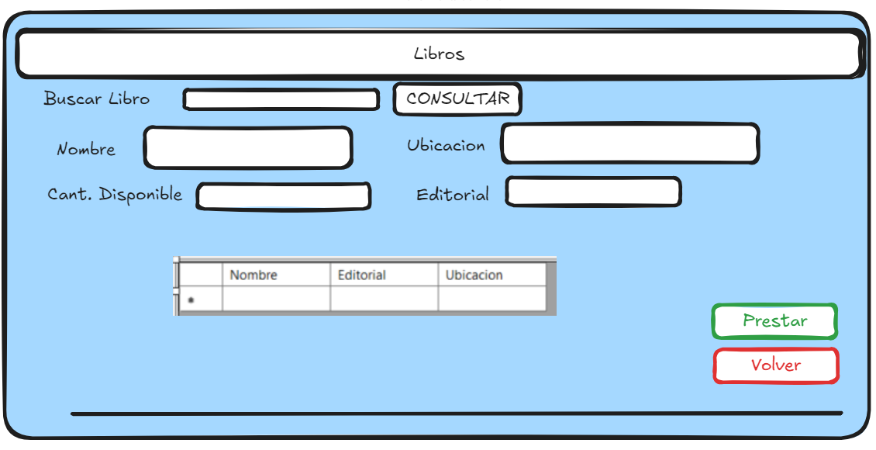

Actualizar Cuenta
En este apartado el usuario podrá actualizar cuenta, eliminarla.
Nota: Si el usuario tiene un libro prestado actualmente, no podrá eliminar su cuenta.
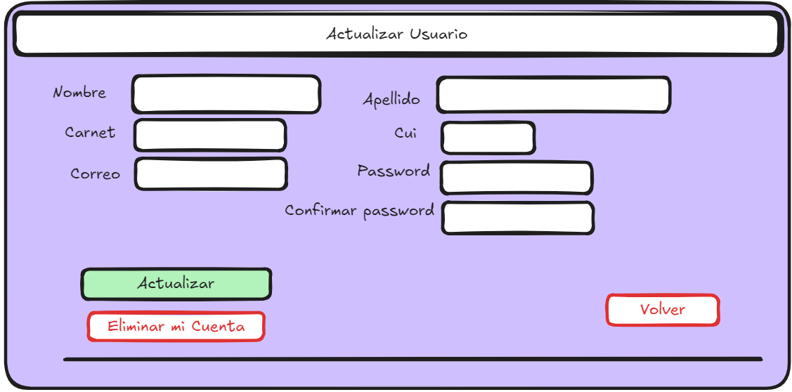

Libros prestados
Los usuarios podrán ver los libros prestados
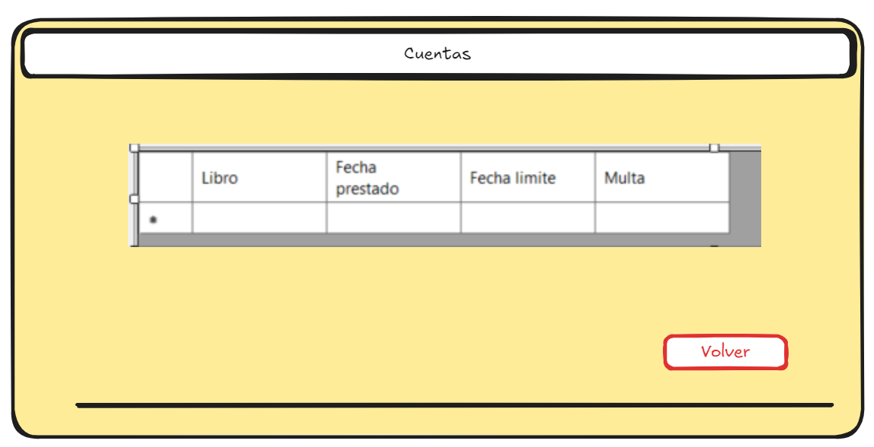

Entidad Relación
El modelo presentado es obligatorio a realizar, tomar en cuenta en la calificación.
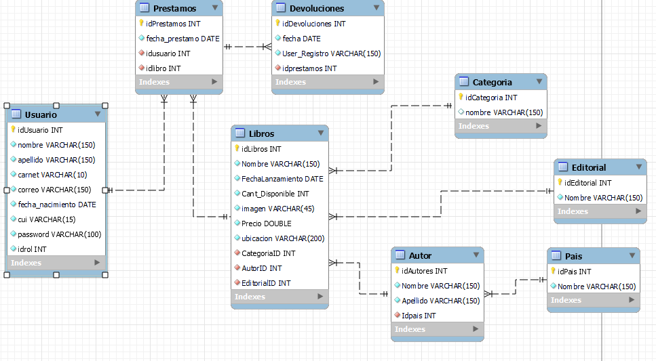

4.2 Alcance del proyecto
Para la primera fase solo será únicamente calificado lo visual, la segunda Fase se evaluara todo lo funcional.
- Hacer uso de herramientas propuestas en laboratorio
- Haber entregado la primera fase
4.3 Requerimientos técnicos
- Se le solicita hacer uso de Visual Studio .NET
- Hacer uso de MySQL WorkBench

4.4 Entregables
Describe los productos concretos que se espera que los estudiantes entreguen al finalizar el proyecto. Pueden ser prototipos, informes técnicos, documentación, etc.

Ejemplo:
Tipo | Descripción
SCRIPT | El script creado para realizar la base de datos
Informe Técnico | Un documento detallado que describe el proceso de desarrollo, análisis de resultados, pruebas realizadas y conclusiones obtenidas.
Documentación Técnica | Incluye manuales de usuario, guías de instalación, diagramas y descripciones de la arquitectura o flujo del sistema desarrollado.
Código Fuente | El código completo del proyecto, con una estructura clara y comentada, que refleja las buenas prácticas de programación y uso de control de versiones.
Código | Código fuente
Manual de Usuario | Documento que explica cómo usar el sistema desarrollado, incluyendo capturas de pantalla, pasos detallados y resolución de problemas comunes.

- Prototipo funcional de la aplicación: Se debe entregar un archivo con sus carpetas.
- Informe técnico: Un informe de no más de 10 páginas que describa el proceso de desarrollo, los retos encontrados y cómo se resolvieron.
- Documentación del usuario: Manual de uso de la aplicación con capturas de pantalla.

6. Desarrollo de Habilidades Blandas
Para complementar el desarrollo técnico, esta sección se centra en las habilidades blandas que los estudiantes deberán mejorar a lo largo del proyecto, como la comunicación, el liderazgo, y la colaboración en equipo.

6.1 Proyectos en Grupo
El trabajo en equipo es clave para el éxito de cualquier proyecto. Los estudiantes deben colaborar, asignando roles específicos (líder de proyecto, desarrollador, diseñador, etc.) para organizar y distribuir tareas de manera eficiente.
Además, se fomenta la toma de decisiones conjunta y la resolución de problemas en grupo, desarrollando habilidades como la comunicación, el liderazgo y la negociación. Los grupos recibirán retroalimentación constante para mejorar sus soluciones y adaptarse a los desafíos que surjan.
6.1.1 Trabajo en Equipo
Cada grupo debe trabajar en colaboración, asignando roles específicos a cada miembro (líder de proyecto, desarrollador, diseñador, etc.).
6.1.2 Comunicación Efectiva
Los grupos deben realizar presentaciones periódicas ante sus compañeros y el profesor, compartiendo los avances y problemas encontrados, y recibiendo retroalimentación para mejorar sus soluciones.
6.1.3 Resolución de Conflictos
A lo largo del proyecto, los estudiantes pueden enfrentar desafíos o desacuerdos. Deberán aplicar técnicas de resolución de conflictos para mantener la armonía y la productividad en el equipo.

6.2 Restricciones
- Todas las ventanas deben contar con un diseño agradable al usuario, deben tener un diseño entendible y fácil de utilizar, así como una paleta de colores apropiada que represente el negocio de videojuegos.
- Se tomará en cuenta el manejo de ventanas y posibles mensajes emergentes.
- La base de datos debe realizarse en MySQL
- Todos los datos deben de cargarse a través de la base de datos
- Se debe de validar que los nombres de usuario sean únicos
- El estudiante debe ingresar datos de prueba antes de la calificación (debe tener al menos 10 ítems de libros, 1 administrador, y 2 estudiantes).
- La base de datos debe de llamarse: DB_Pareja#
- La aplicación debe llamarse ProyectoF#_pareja#, depende la fase que se entregue se modificara el numeral.
- La calificación será realizada presencial, por lo que es obligatorio que ambos miembros estén presentes, en caso de no estarlo se tendrá un 0.
- Durante la calificación se realizará preguntas respecto al desarrollo de la aplicación de escritorio, para comprobar que fue “realizado por el estudiante”.
- Copias totales o parciales causarán tener una nota de 0 y se reportara a escuela de ciencias y sistemas.
- Se prohíbe el uso de cualquier inteligencia artificial para la realización de este proyecto en cualquier punto, sino su nota será penalizada.
- Se prohíbe utilizar Parameters para insertar los datos a la DB.
- En caso de no responder preguntas se penalizará con un 50% de la nota.
- Se prohíbe el uso de MySQLDataAdapter, DataTable
- Se prohíbe el uso de clases
- Debe utilizar modulo para declarar los métodos y funciones para las consultas a la Base de datos.
- No se permite modificar la base de datos, con excepción el tamaño de los argumentos, se puede aumentar los valores de los varchar.

7. Cronograma
El cronograma describe las etapas clave del proyecto, los plazos estimados para cada una, y el proceso de asignación, elaboración y calificación de las tareas. Los estudiantes deberán seguir este plan para asegurar que el proyecto avance de manera organizada y cumpla con los plazos establecidos. Cada fase incluye la asignación de tareas, el tiempo estimado para su elaboración, y el momento de su calificación.
Tipo | Fecha Inicio | Fecha Fin
Asignación de Proyecto | En espera a asignación | En espera a asignación
Elaboración | En espera a asignación | En espera a asignación
Calificación | En espera a asignación | En espera a asignación
Este cronograma es un ejemplo general y puede ser ajustado según las necesidades y el contexto del proyecto.
Si se requieren entregas parciales en la etapa de elaboración se debe de expandir e indicar como, por ejemplo

Tipo | Fecha Inicio | Fecha Fin
Asignación de Proyecto | En espera a asignación | En espera a asignación
Entrega No. 1 | En espera a asignación | En espera a asignación
Entrega No. N…. | En espera a asignación | En espera a asignación
Calificación | En espera a asignación | En espera a asignación

8. Rúbrica de Calificación

8.1 Requisitos para optar a la calificación
Antes de la evaluación del proyecto, los estudiantes deben cumplir con los requisitos que se indiquen en esta sección.
Tema | Descripción | Cumple (Si/No)
Cumplimiento de la tecnología establecida | El desarrollo debe haberse realizado en el lenguaje de programación especificado Visual .NET
Gestión y entregas del proyecto | Se deben haber cumplido con todas las entregas parciales según el cronograma.
Documentación obligatoria | Se debe entregar documentación técnica completa, incluyendo manual de usuario y plan de pruebas.  Diagrama de arquitectura y/o flujo del sistema debe estar presente en el informe técnico.

8.2 Resumen de Puntuaciones Fase 1
Descripción de Ponderación | Valor | Punteo | Observación
Base de Datos | 7 | 0
Creacion de la base de datos | 2
conexión con la base de datos | 3
Mensaje de conexión exitosa | 2
Interfaz Usuario | 73.00 | -
Boton conexión a la base | 2
Login y Registro | 2.00 | -
Inicio de Sesion | 1.00
Registro de un usuario | 1.00
Administrador | 56 | 0
Menu adminitrador | 6 | 0
Diseño interfaz | 2
Boton Gestion libros | 0.5
Boton gestion Autores | 0.5
Botton prestamos | 0.5
Boton devoluciones | 0.5
Boton actualizar y crear | 1
Boton reportes | 1
Gestion Clientes | 7 | 0
Diseño interfaz | 2
Boton agregar | 0.5
Boton modificar | 0.5
Tabla clientes | Visualizacion clientes | 2
Campos necesarios CRUD | 2
Actualizar Usuarios | 3 | 0
Boton registrar | 0.5
Boton eliminar | 0.5
Campos necesarios CRUD | 2
Gestionar Prestamos | 3 | 0
boton buscar | 0.5
boton registrar | 0.5
Campos necesarios CRUD | 2
Gestionar Prestamos | 5 | 0
boton buscar | 0.5
boton registrar devolucion | 0.5
Campos necesarios CRUD | 2
tabla estudiantes | 2
Gestionar Devoluciones | 4 | 0
boton buscar | 0.5
Campos necesarios CRUD | 1.5
tabla estudiantes | 2
Gestionar Libros | 6 | 0
boton eliminar y registrar | 1
boton crear y actualizar | 1
Campos necesarios CRUD | 2
tabla estudiantes | 2
Gestionar nuevo Datos | 12 | 0
Gestionar nuevo autor | 8 | 0
Campos necesarios CRUD y boton registrar | 2
Gestionar nuevas editoriales | 2 | 0
Campos necesarios CRUD y boton registrar | 2
Gestionar categorias/ paises | 2 | 0
Campos necesarios CRUD y boton registrar | 2
Reportes | 10 | 0
Reporte 1 | 2
Reporte 2 | 2
Reporte 3 | 2
Reporte 4 | 2
Reporte 5 | 2
Estudiantes | 13 | 0
Menu Clientes | 3 | 0
Diseño interfaz | 1.5
Boton actualizar, Cuentas, Libros | 1.5
Gestion Clientes | 3 | 0
Campos necesarios CRUD | 2
Boton Actualizar | 0.5
Boton eliminar cuenta | 0.5
Gestion Libros | 5 | 0
boton buscar | 0.5
boton prestar | 0.5
Campos necesarios CRUD | 2
tabla libros disponibles | 2
Gestion Cuentas | 2 | 0
Tabla multas pendientes | 2
Manuales | 10 | 0
Manual de Usuario | 10
Preguntas | 10 | 0
Pregunta 1 | 5
Pregunta 2 | 5
TOTAL sin penalizaciones | 100.00 | - | -
Penalizaciones sobre nota final | - 550.00
Uso de IA (-100%) | - 100.00
Plagio (-100%) | - 100.00
No usar módulos (-10%) | - 10.00
Uso de Parameters (-50%) | - 50.00
Uso de MySQLDataAdapter/DataTable (-50%) | - 50.00
Uso de Clases (-100%) | - 100.00
No responder preguntas (-50%) | - 50.00
Base de datos incorrecta o cambia al planteado (-40%) | - 40.00
Falta de datos de prueba (-10%) | - 10.00
Diseño inadecuado (-10%) | - 10.00
No entrega proyecto (-20%) | - 20.00
Llegar tarde a calificacion (-10%) | - 10.00
TOTAL | 100.00 | -

Fase 2
Descripción de Ponderación | Valor | Punteo | Observación
Base de Datos | 10 | 0
Creación de un Script | 8
Visualización de datos almacenados | 2
Interfaz Usuario | 70.00 | -
Login y Registro | 10.00
Registrar | 5.00 | -
Registrar Usuario | 3.00
Validaciones Registrar | 2.00
Login | 5
Ingresar modo administrador | 1.5
Ingresar modo usuario | 1.5
Validar usuario existente | 2
Administrador | 43 | 0
Gestion Clientes | 4 | 0
Ingresar nuevo usuario admin/cliente | 1
Eliminar | 1
Visualizar usuarios/nuevos | 2
Actualizar Usuarios | 3 | 0
Actualizar | 1
Visualizar usuarios | 2
Gestionar Prestamos | 4 | 0
Ingresar prestamo | 2
Buscar prestamo | 2
Gestionar Devoluciones | 4 | 0
Ingresar una devolución | 2
Buscar una devolución | 2
Gestionar Libros | 5 | 0
Ingresar libro | 1
Actualizar/eliminar (libro) | 2
visualizar libros | 2
Gestionar Autor | 2 | 0
Registrar Autor | 2
Gestionar nuevo Datos | 6 | 0
Gestionar nuevas editoriales | 2 | 0
Registrar editoriales | 2
Gestionar categorias/ paises | 4 | 0
Registrar categorias y paises | 4
Visualizar Reportes | 15 | 0
Reporte 1 | 3
Reporte 2 | 3
Reporte 3 | 3
Reporte 4 | 3
Reporte 5 | 3
Estudiantes | 22 | 0
Gestionar libros prestados | 5 | 0
Visualizar libros prestados | 5
Gestion Libros | 12 | 0
Consultar libros | 4
Prestar libros | 4
Visualizar libros | 4
Gestion Cuentas | 5 | 0
Actualizar cuenta | 3
Eliminar cuenta | 2
Manuales | 10 | 0
Manual de Técnico | 10
Preguntas | 10 | 0
Pregunta 1 | 5
Pregunta 2 | 5
TOTAL sin penalizaciones | 100.00 | - | -
Uso de IA y Plagio(-100%) | - 100.00
No usar módulos (-10%) | - 10.00
Uso de Parameters (-50%) | - 50.00
Uso de MySQLDataAdapter/DataTable (-50%) | - 50.00
Uso de Clases (-100%) | - 100.00
No responder preguntas (-50%) | - 50.00
Base de datos incorrecta o cambia al planteado (-40%) | - 40.00
Falta de datos de prueba (-10%) | - 10.00
Diseño inadecuado (-10%) | - 10.00
No entrega proyecto (-20%) | - 20.00
Llegar tarde a calificacion (-10%) | - 10.00
TOTAL | 100.00 | -

8.4 Valores
En el desarrollo del proyecto, se espera que cada estudiante demuestre honestidad académica y profesionalismo. Por lo tanto, se establecen los siguientes principios:
- Originalidad del Trabajo
  - Cada estudiante o equipo debe desarrollar su propio código y/o documentación, aplicando los conocimientos adquiridos en el curso.
- Prohibición de Copias y Plagio
  - Si se detecta la copia total o parcial del código, documentación o cualquier otro entregable, la calificación será de 0 puntos.
  - Esto incluye la reproducción de código entre compañeros, la reutilización de proyectos de semestres anteriores o el uso de código externo sin la debida referencia.
- Uso Responsable de Recursos Externos
  - El uso de bibliotecas, frameworks y ejemplos de código externos está permitido, siempre y cuando se referencian correctamente y se comprendan plenamente. ( Consultar con el catedrático su política)
- Revisión y Detección de Plagio
  - Se podrán utilizar herramientas automatizadas y revisiones manuales para identificar similitudes en los proyectos.
  - En caso de sospecha, el estudiante deberá justificar su código y demostrar su desarrollo individual o en equipo. Si este extremo no es comprobable la calificación será de 0 puntos.
Al detectarse estos aspectos se informará al catedrático del curso quien realizará las acciones que considere oportunas.

9. Fase 1

La primera fase consiste en realizar toda la parte visual (interfaz gráfica). Se debe crear todas las ventanas y formularios que crea necesario para todas las funciones que se requieren en el proyecto completo. Estas deben ser funcionales, ejemplo los botones que abren otra ventana, los que regresan a otra ventana. Lo que se debe entregar es lo siguiente:
- Ventana Menú principal, con todas las opciones requeridas
- Botones para ir a otras ventanas
- Botón de salida del programa, preguntando si desea salir
- Ventanas secundarias del panel de administración y clientes (inserción, modificación y eliminación de los elementos del proyecto) deberán contar también con botón de limpiar entradas, crear elemento, eliminar elemento y regresar a ventana principal funcionales.
- Instalación de administrador de base de datos, este debe ser MySQL
- Creación de base de datos con script.
- Conexión a base de datos por medio de código. Se debe agregar un botón en la ventana principal el cual realice la función de conexión, cuando ya se haya hecho la conexión con éxito se debe mostrar un MsgBox con el mensaje de que ya se conectó.
- Manual de Usuario
- Script de la base de datos.

Fecha de entrega

10. Fase 2
- Para ingresar como administrador la contraseña debe ser su carné y el usuario su nombre y apellido; Ejemplo: 202000000, TonyStarck
- “Lo que no se complete en la Fase1, debe terminarse en esta fase”.
- La aplicación deberá ser desarrollada con Visual Studio (cualquier versión) específicamente utilizando el lenguaje Visual Basic .NET
- El programa administrador de bases de datos deberá ser MySQL o Access dependiendo de la versión de Visual Studio que se esté usando
- El proyecto es en parejas.
- Se deberán utilizar los lenguajes y herramientas indicadas, de lo contrario no tendrán derecho a calificación.
- Se realizarán preguntas acerca de la implementación del código y de la lógica utilizada para resolver el problema.
- No se permite el uso de cualquier herramienta con inteligencia artificial, cualquier indicio será sancionado directamente a escuela con nota respectiva de 0.
- No se permite utilizar (Parameters o Clases, MySQL Adapter, o Parameter) esto entrará como IA y será un 0 directo.
- En caso de detectar plagio o Copias serán sancionadas y mandadas a Escuela con nota directa de 0.
- Debe utilizar modulo para la implementación y consultas a la base de datos de no cumplirlo se penalizará con 10% de la nota.
- De no estar los miembros de la pareja, no podrá calificarse.
- De no llegar a la calificación se penalizará con 40% de la nota.

8.5 Comentarios Generales
Se deberá de entregar la carpeta generada por Visual Studio en conjunto con los manuales, solo una persona debe entregar por pareja.
técnicos y usuario estos en formato PDF en una carpeta comprimida .RAR
Nombre del archivo a entregar: PROYECTOF#_Pareja#.rar
LA ENTREGA SE REALIZARÁ POR MEDIO DE UEDI Y CLASSROOM

